碧云AR小程序维护说明
部署静态文件的服务器：112.74.77.127 C盘下的nginx->html文件夹下
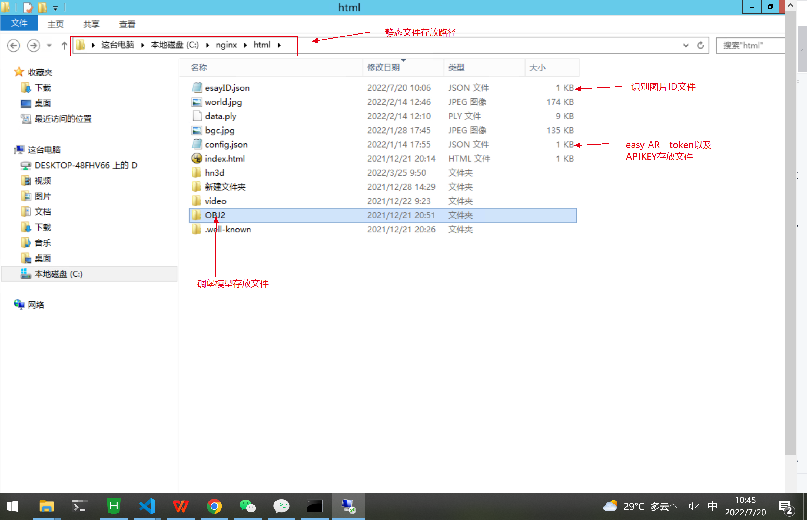
- easy ar
进入easy ar官网 https://www.easyar.cn/
登陆后进入控制台，在左侧栏中选择 “云识别管理”中新建云识别图库
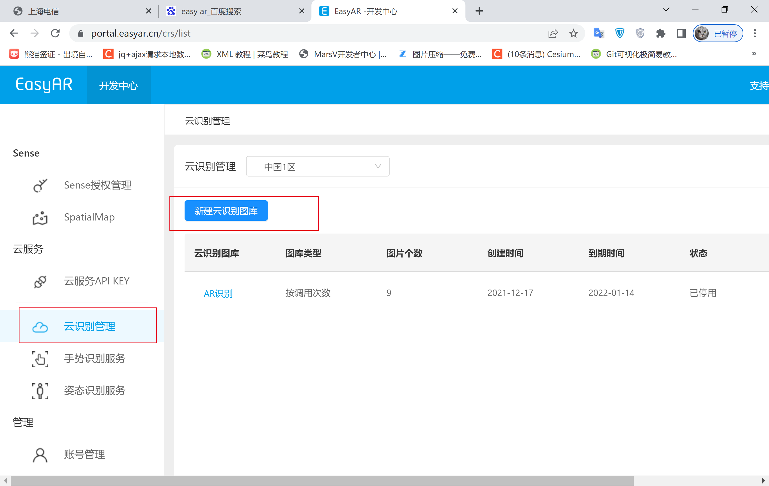
根据需求选择服务（每个账号有14天的免费试用时间）

添加识别图片：
点击对应的识别库，选择管理进入识别库信息页面，点击上传图片，添加识别图片，宽度处默认20
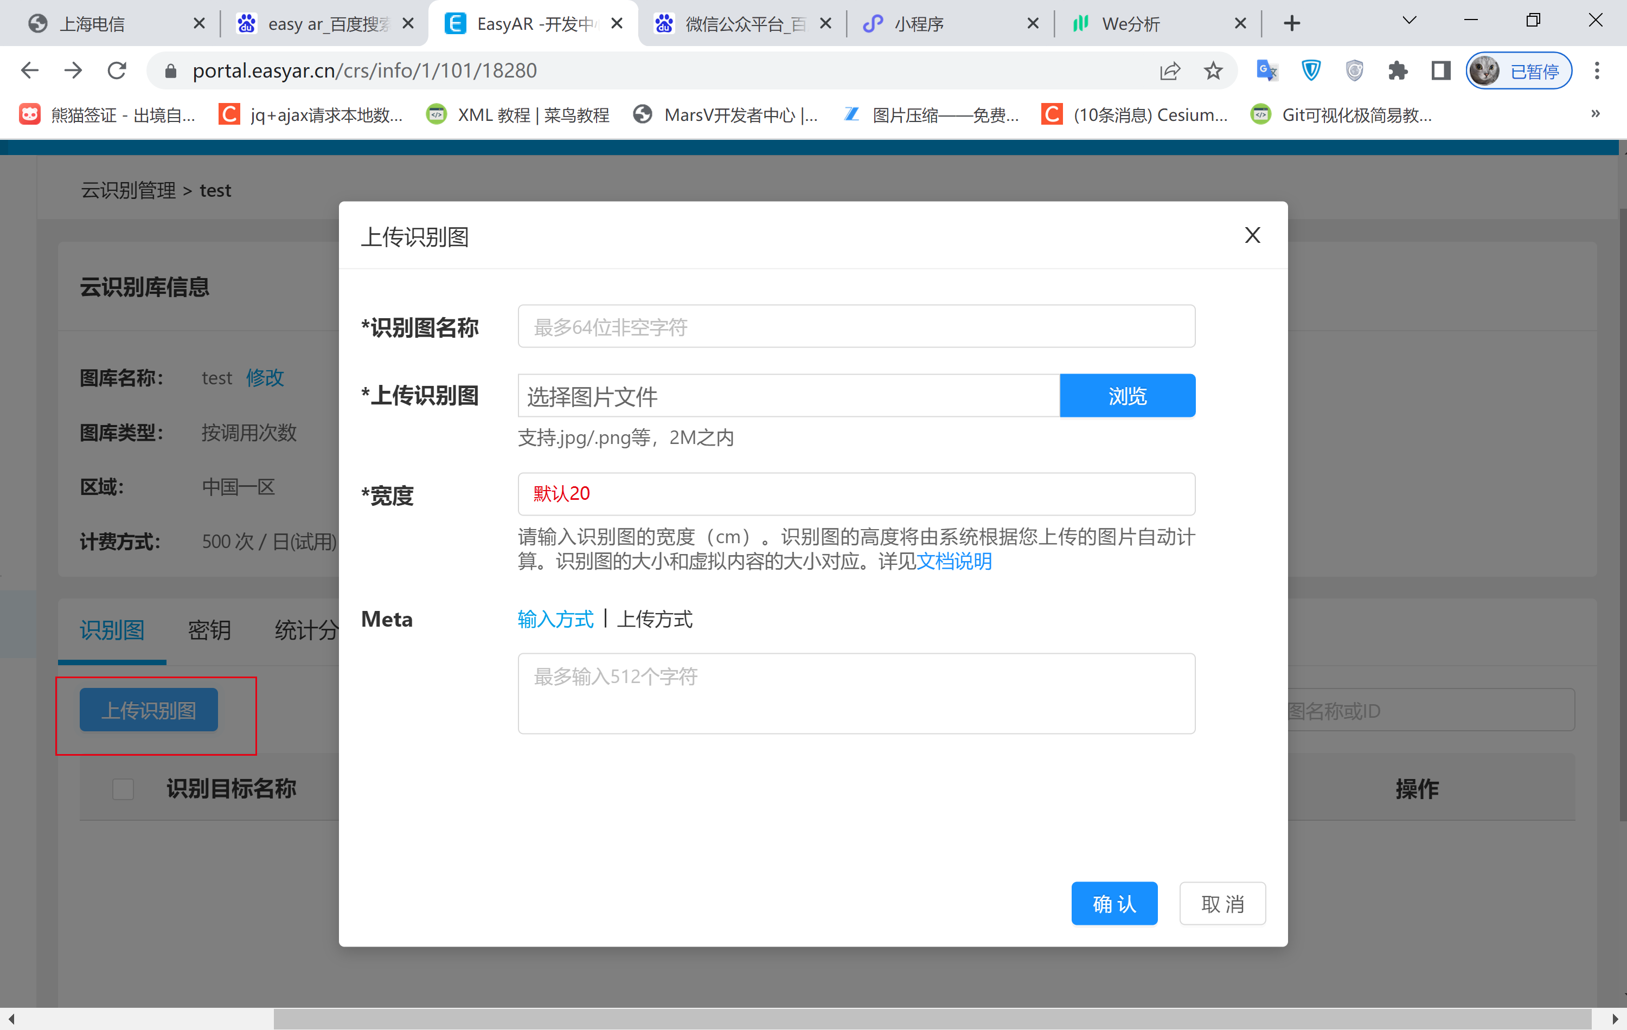

Easy ar在小程序中的使用
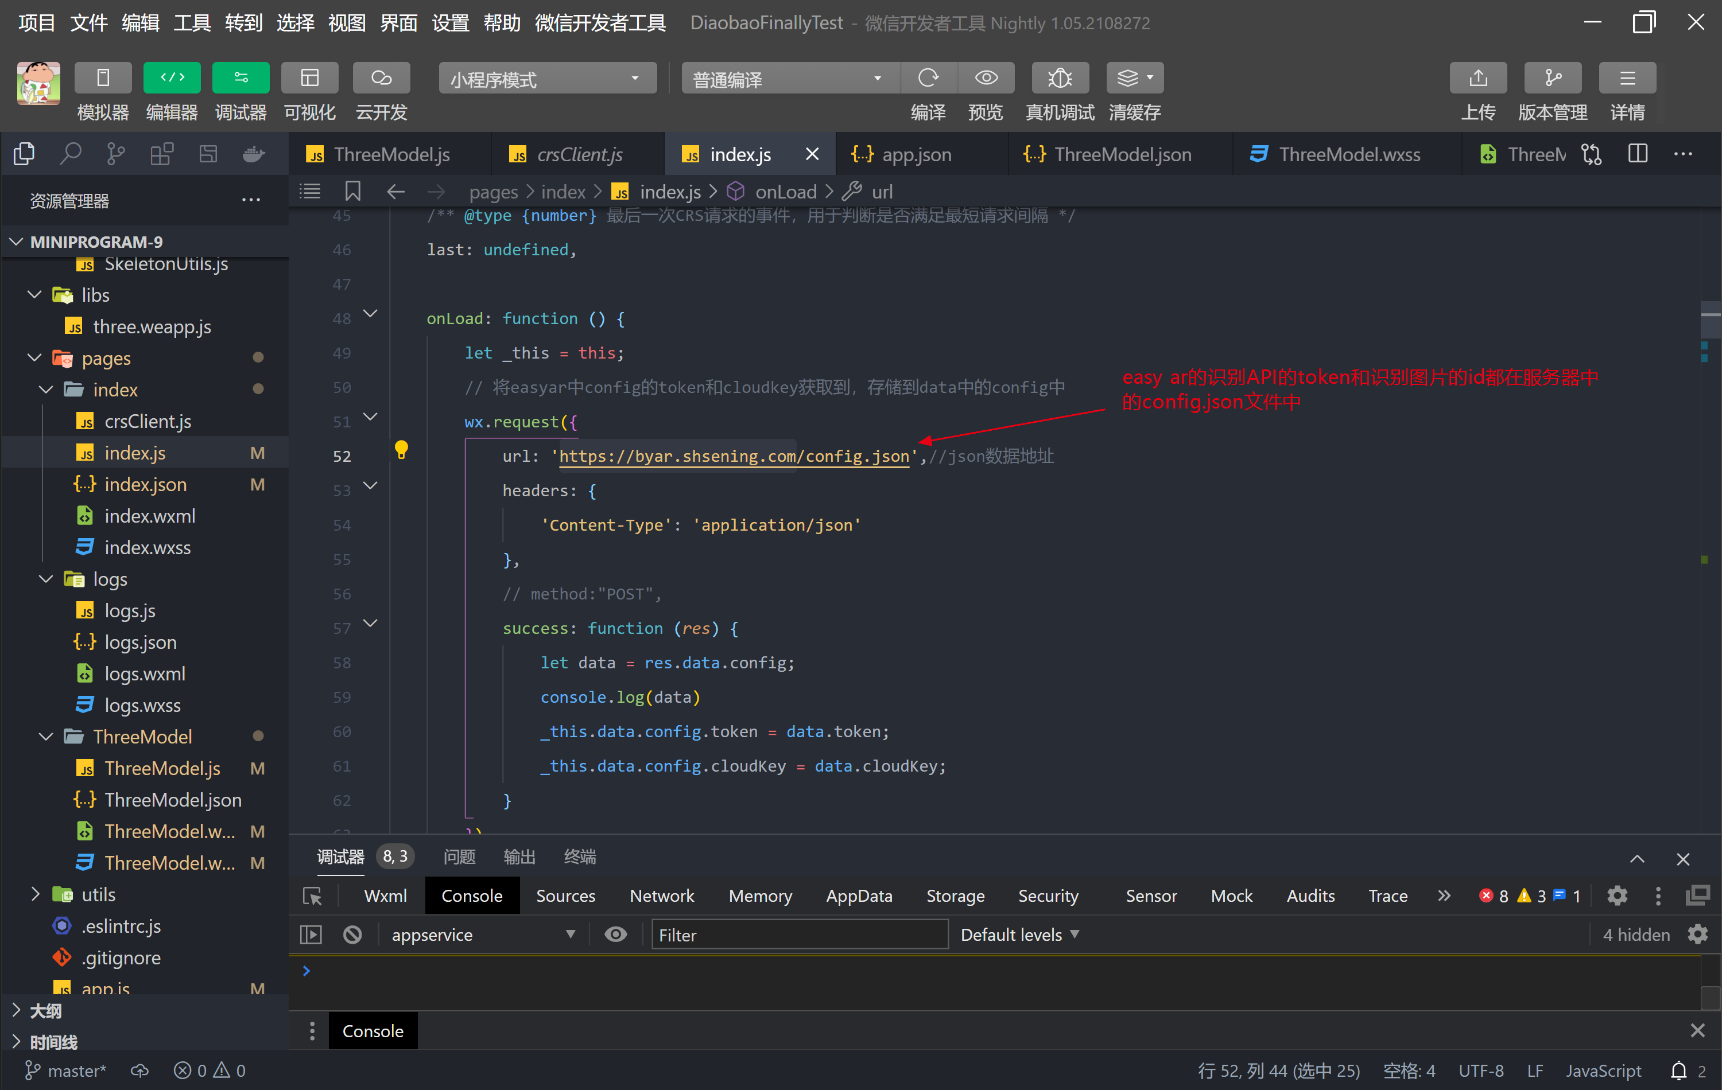
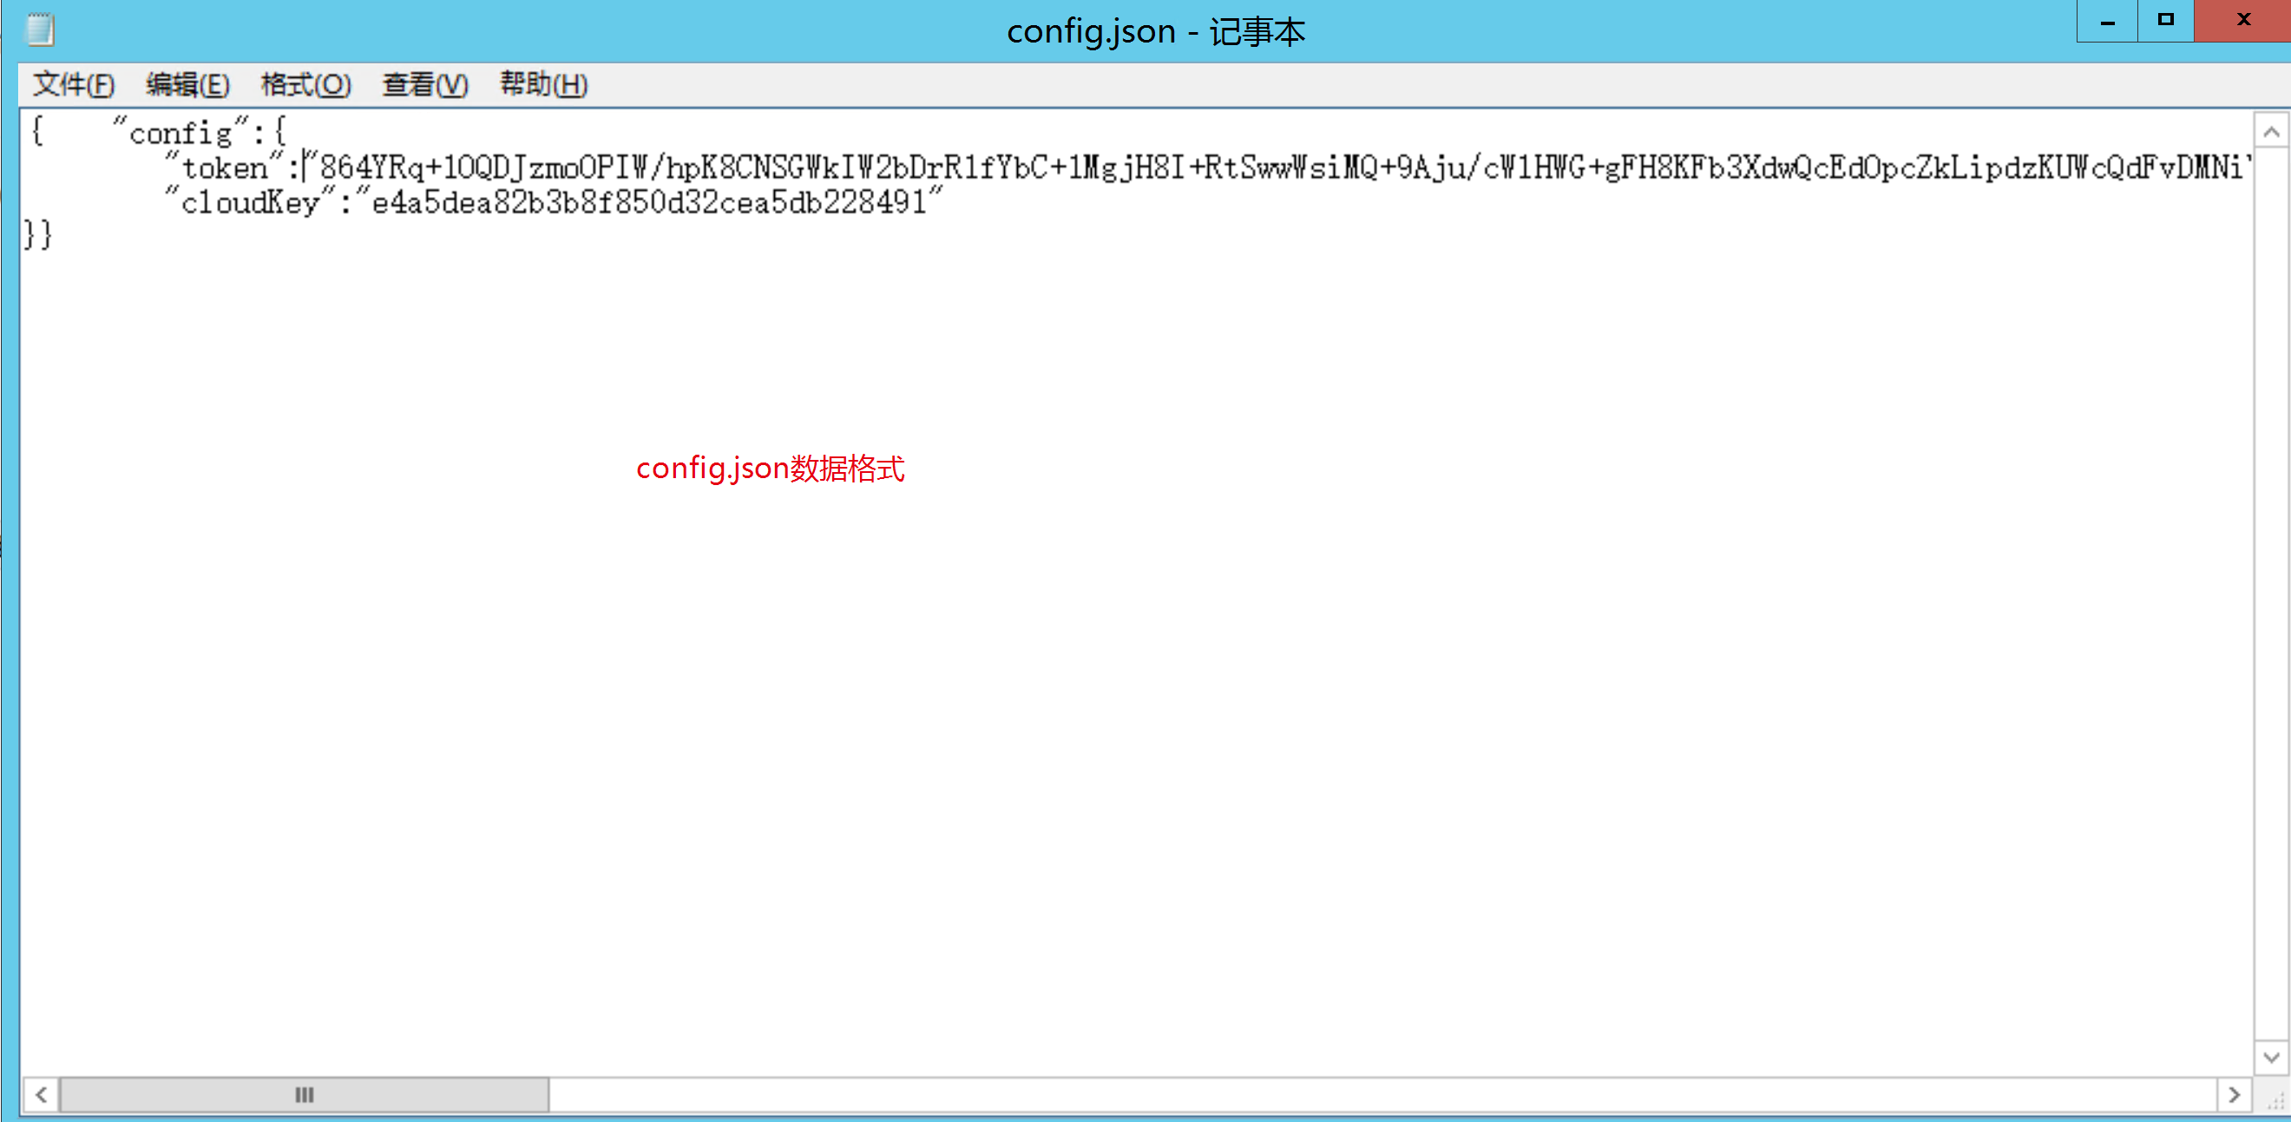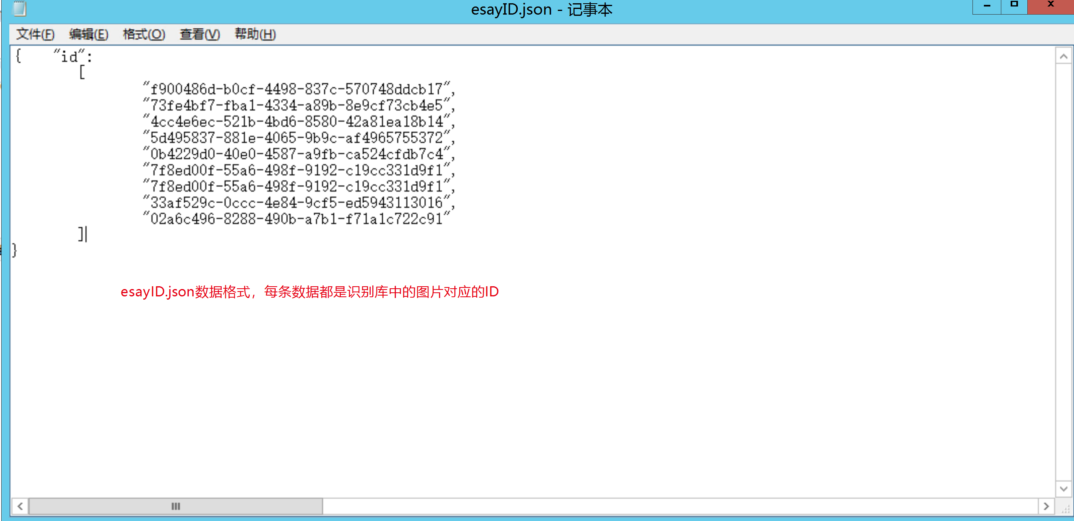

Token以及APIKEY的生成：
在easy ar控制中心的左侧栏中点击“云服务 API KEY”在对应的应用中点击管理，进入APIKEY详情页，其中APIKEY直接复制，token需要选择时间期限进行生成，将这两条数据存放到服务器中的config.json中
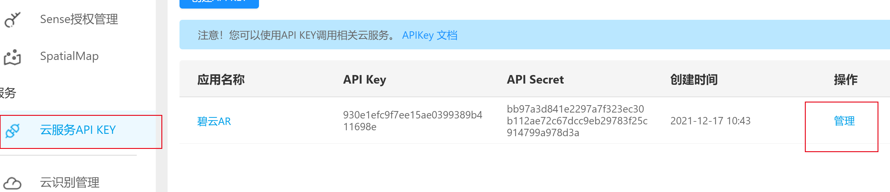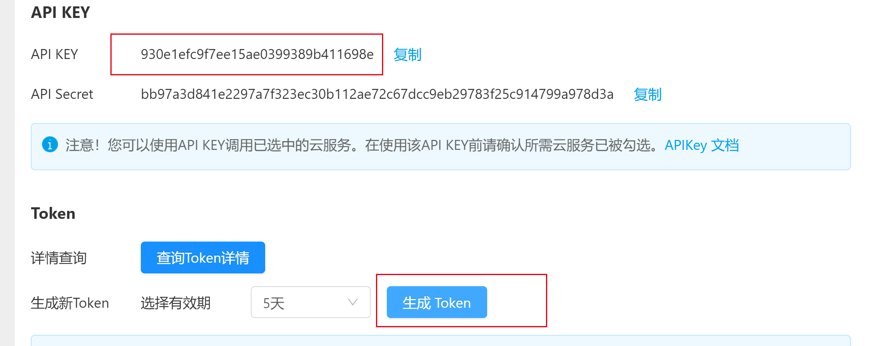

识别库中获取图片ID
添加成功的识别图片会生成一个ID，将这个ID存入服务器上的esayID.json文件中
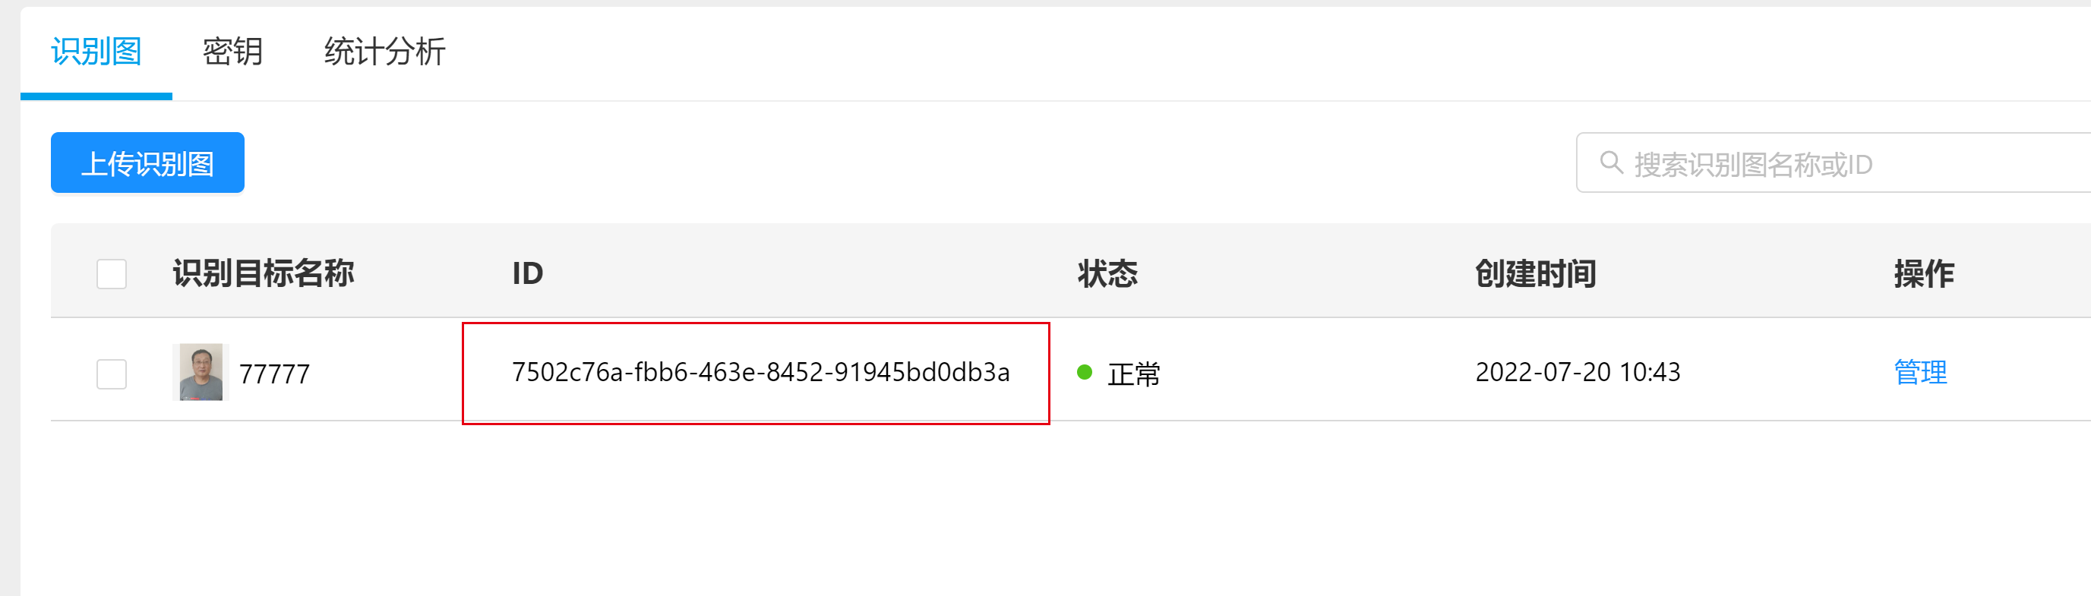

Nginx配置ssl证书（小程序中必须必须使用https 且备案域名）
1/ 服务器
112.74.77.127 Administrator/1qazxsw2

2/ nginx
C:\nginx\conf\ server config
C:\nginx\html\ 目录是静态文件目录

3 ssl 配置
3.1 阿里云申请免费ssl证书，一年有效期。
选用文件验证方式，把域名填好，下载验证文件到 nginx的html目录下的.well-known/pki-validation/目录下。
文件管理器中如果创建.well-known提示无效的话，可以在cmd中 mkdir创建。
先以http形式验证，等验证好后再配置https。

3.2 下载pem和key文件 放在 conf\cert目录中
在nginx.conf 文件中，添加一段 server 配置：

server {
listen 443 ssl;
server_name byar.shsening.com;
ssl on;
ssl_certificate cert/byar.shsening.com.pem;
ssl_certificate_key cert/byar.shsening.com.key;
ssl_session_timeout 5m;
ssl_ciphers ECDHE-RSA-AES128-GCM-SHA256:ECDHE:ECDH:AES:HIGH:!NULL:!aNULL:!MD5:!ADH:!RC4;
ssl_protocols TLSv1 TLSv1.1 TLSv1.2;
ssl_prefer_server_ciphers on;
location / {
root c:/nginx/html;
index index.html index.htm;
}
}

4/ 解压缩项目文件到 c:\nginx\html目录下。
5/ cmd 中 cd到 c:\nginx\nginx.exe 启动。

另外 nginx 开启 log ： access_log logs/access.log;
另外 nginx 开启 目录 ： autoindex on;

